Уважаемые родители!
Предлагаю Вам комплекс занятий на каждый день на период с 27-30 апреля. Выбирайте задания на отработку своих звуков. Можете распечатать и выполнять с ребенком. Занятие начинаем с артикуляционной гимнастики и массажа лица (смотри
на сайте детского сада видеофрагменты занятий и ссылки на картинный материал или
в тетрадях для домашних заданий). Затем отрабатываем слоги, слова, предложения, тексты, чистоговорки и скороговорки (кто на каком этапе находиться). Продолжительность занятий 20-25 минут. Если получается не четко проговорить данный звук, то выполняем упражнения у зеркала. За день работаем с 1 звуком.
1.Артикуляционная гимнастика
Упражнения в тетради.
Автоматизация звука [л] в словах, звук со стечением согласных
КЛА: клад, класс. КЛО: клон, кло-ун. КЛЫ: клык.
КЛУ: клуб, клу-бок, клуб-ни, клум-ба, клуб-ни-ка.
ГЛА: гла-за, гла-зок, гла-дить, глаз-ки, гладь, глад-кий, глас-ный, со-глас-ный,
ГЛО: гло-ток, гло-бус, глот-ка. ГЛЫ: глы-ба, у-глы.
ГЛУ: глубь, глушь, глу-харь, глу-пыш, глу-би-на, глу-бо-ко, глу-бо-кий;
ПЛА: план, плащ, пла-ток, пла-фон, пла-кат, пла-тить, пла-тье, пла-не-та,
план-ка, плас-тин-ки, плас-ти-лин. ПЛЫ: плыть.
ПЛО: плот, плод, плом-ба, пло-ти-на, плот-ник. ПЛУ: плуг, плут, плу-ги, плу-тов-ка;
БЛА: бланк, бла-го-да-рю, бла-го-да-рить;
БЛО: блок, блок-нот, блон-дин, блон-дин-ка. БЛУ: блу-за, блу-зон, блу-зоч-ка, каб-лук.
ФЛА: флаг, фла-ги, фла-кон, фла-нель, фла-мин-го; ФЛО: флот, фло-ра, фло-мас-тер;
ВЛА: вла-га, власть, влаж-ный, вла-де-ни-е, Влад, Вла-дик, Вла-дис-лав, Вла-ди-мир.
ХЛО: хло-пья, хло-пок, хло-пать, хло-пуш-ка. ЗЛА: зла-ки, Зла-то-влас-ка, Зла-то-гла-ва-я;
ЗЛО: зло-ба, зло-дей, зло-дей-ка, злой, злость, злоб-ный; ЗЛЫ: злы-е.
СЛА: Сла-ва, сла-бый, не-сла, па-сла, слад-кий, слав-ный, скла-ды-вать;
СЛО: сло-во, слог, слон. СЛУ: слу-ги, слу-га, слу-жить. ШЛА: шла, шланг, шлаг-ба-ум.

Обведи по контуру.
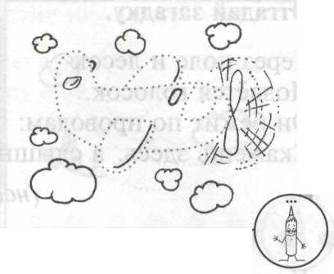

Отгадай загадку:
Не пчела, не шмель, а жужжит. Неподвижно крыло, летит. (Самолёт)
2.Артикуляционная гимнастика
Упражнения в тетради
Автоматизация звука [л] в словах:
Ло-ла, ло-мал, дол-бил, гла-дил, пла-вал, мол-чал, де-лал, по-лол, ко-лол, ко-ло-ко-ла, гла-ди-о-лус, у-лыб-нул-ся, Вла-дис-лав.
Автоматизация звука [л] в словосочетаниях
Голубое небо, тёплый тулуп, белый мел, шёлковый платок, сладкая булка, тяжёлый молоток, светлый локон, белые флоксы, голодный волк, спелое яблоко, весёлый бал, глубокий колодец, смелый солдат, толстый блокнот, толстые чулки, тёплый чулан, алый флаг, молочная каша, толстая палка, холодный подвал, шёлковая блуза.
Автоматизация звука [л] в предложениях из 3 слов.
Алла ела яблоко. Луша мыла пол. Слава пил молоко.
Луша чистила лук. Володя стал пилотом.
Автоматизация звука [л] в предложениях из 4 слов.
У лайки – белые лапки. У белки – тёплое дупло. У Милы – голубое платье.
Владик уехал в лагерь. По волнам плывёт плот.
Клава захлопала в ладоши. Стул упал на пол. Павел ушёл на футбол.
Лось убежал от волка. Влад купил духи «Фиалка».
На яблоне – спелые яблоки. Алла писала мелом слова.
Луша мыла куклу мылом. Клава каталась на лыжах. У Луши – белые голуби.
Дятел долбил ствол сосны. У слона – белые бивни.
У Золушки – шёлковое платье. Ложка из олова – оловянная.
Платье из шёлка – шёлковое. Аллея из ёлок – еловая.
Произнеси без запинки: «Мишка ложкой лопал мёд».

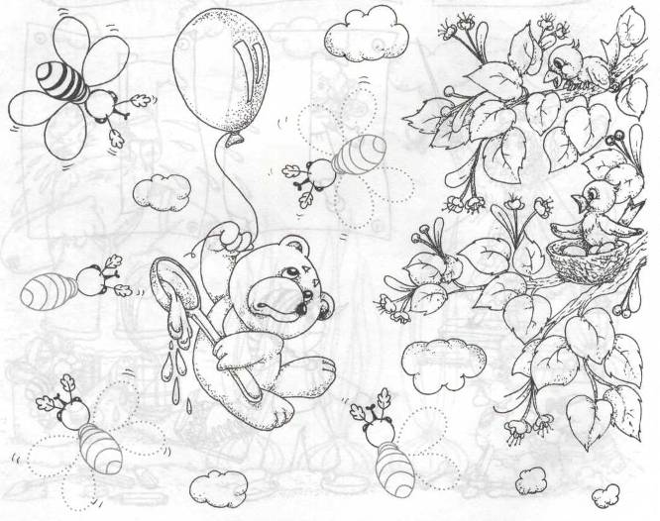
Обведи контуры всех пчёлок по точкам и линиям, а потом попробуй дорисовать их самостоятельно.
3.Артикуляционная гимнастика
Упражнения в тетради
Автоматизация звука [л] в предложениях из 5 слов.
Мила поставила лампу на стол. Клава покупала молоко и свёклу.
Лола поливала флоксы на клумбе. Слава плавал на плоту по Волге.
У Володи – иволга из пластилина. Мила мыла пол в классе.
Михаил сделал больному Павлу укол. Золушка подметала и мыла полы.
Флоксы, ландыши и фиалки – цветы.На полу Клава нашла булавку.
Автоматизация звука [л] в предложениях из 6 слов.
В голубом небе плывут белые облака. Алла дала Володе пилу и молоток. Клубок упал со стула на пол. Влад плыл на лодке по волнам. Луша надела на голову белый платок.
Мила и Володя плывут в лодке.Волшебница помогла Золушке поехать на бал.
На балу Золушка смеялась и танцевала. В чулане на полке стоял бокал.
Алла купила алычу, а Володя – клубнику. Ласточка, иволга, соловей и галка – птицы.
Автоматизация звука [л] в предложениях из 7 слов.
Платье, колготки, блуза и плащ – это одежда.
Белла полоскала белый халат в холодной воде.
Автоматизация звука [л] в предложениях из 8 – 9 слов.
Луша ела спелую клубнику, а Павел ел пастилу.
На балконе у Славы – голубые и белые фиалки.
Алла покупала фиалки, Луша – цикламены, а Лола – флоксы.
Белка, лось, волк, слон и лань – это дикие животные.

Для того, чтобы полетать на облаках, надо нарисовать их контуры по точкам. Сосчитай облака: «Одно облако, два облака...».

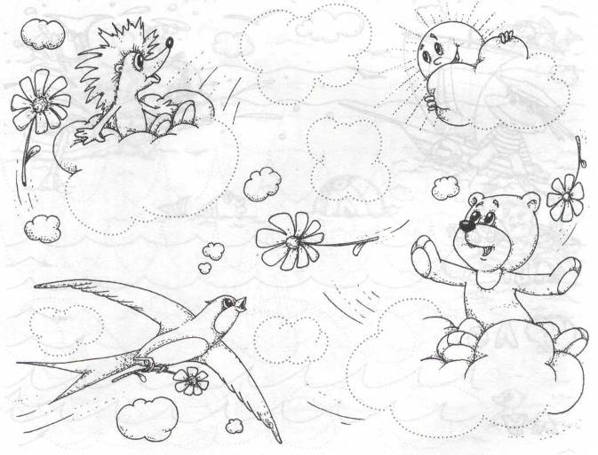
4.Автоматизация звука [л] в чистоговорках.
ЛА – ЛА – ЛА - лопата и пила. ЛО – ЛО – ЛО на улице тепло.
ЛА – ЛА – ЛА новая юла. ЛО – ЛО – ЛО мы приехали в село.
ЛА – ЛА – ЛА высокая скала. ЛО – ЛО – ЛО в лодке новое весло.
ЛА – ЛА – ЛА новая метла. ЛО – ЛО – ЛО на дереве дупло.
ЛА – ЛА – ЛА в окошке нет стекла. ЛО – ЛО – ЛО – на улице мело.
ЛА – ЛА – ЛА Мила пол мела. ЛО – ЛО – ЛО – платье мне мало.
ЛА – ЛА – ЛА кошка на окне спала. ЛУ – ЛУ – ЛУ – заведу юлу.
ЛА – ЛА – ЛА лодочка плыла. ЛУ – ЛУ – ЛУ – всех прошу к столу.
ЛА – ЛА – ЛА у Володи есть пила. ЛЫ – ЛЫ – ЛЫ – дети вымыли полы.
АЛА – АЛА – АЛА я маме помогала.
УЛА – УЛА – УЛА я шары надула.
ОЛА – ОЛА – ОЛА это наша школа.
УЛА – УЛА – УЛА в море плавала акула.
ЛАТ – ЛАТ – ЛАТ в салатнице салат.
ЛОМ – ЛОМ – ЛОМ мы сидели за столом.
ЛАТ – ЛАТ – ЛАТ голубой халат.
ЛАС – ЛАС – ЛАС постели палас.
ЛУ – ЛУ – ЛУ мы сидели на полу.
ЛУ – ЛУ – ЛУ диван стоит в углу.
ЛУ – ЛУ – ЛУ я взяла иглу.
ЛУ – ЛУ – ЛУ я ищу пилу.
СЛА – СЛА – СЛА – я гусей пасла.
СЛА – СЛА – СЛА – Мила яблоки несла.

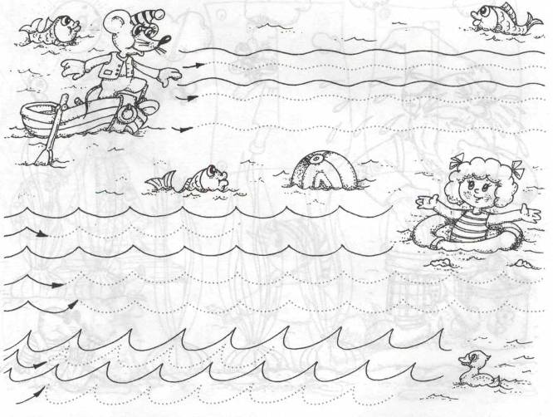
Закончи волны

